Информация о самовольно установленных и (или) незаконно эксплуатируемых временных сооружениях (ограждение), расположенных на земельном участке, в районе дома 57 по ул. Варшавская, подлежащих демонтажу.
№ | Адрес размещения | Дата выявления | Вид временного сооружения (наименование, фото) | Сведения о владельце (ИНН для юр. лиц и ИП, Ф.И.О., адрес)
1 | по Пер. Балашовский, 3,  ул. Шинников, 26,  по ул. Кронштадтская, 56, ул. Кронштадтская, 62, ул. Новикова, 87  по ул. Кронштадтская, 1, ул. Варшавская, 1 | 18.02.2026  18.02.2026  18.02.2026 | Ограждение  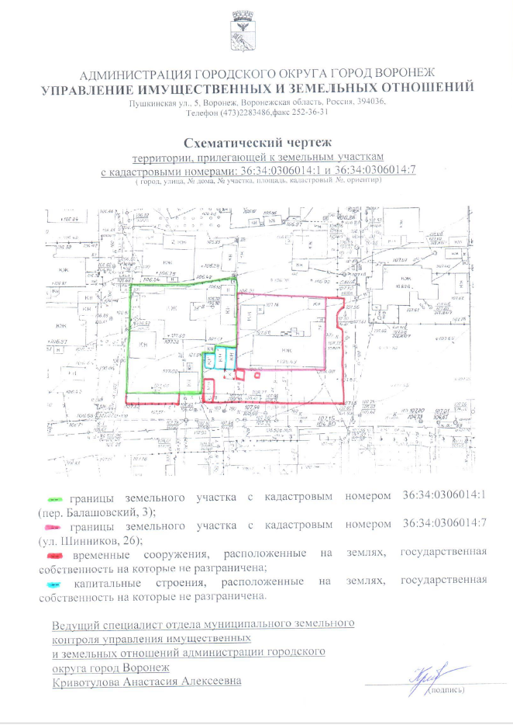  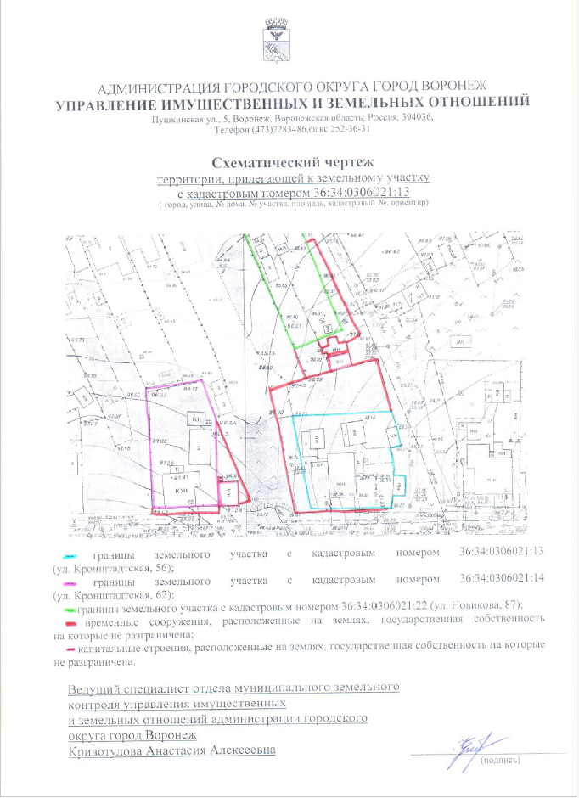  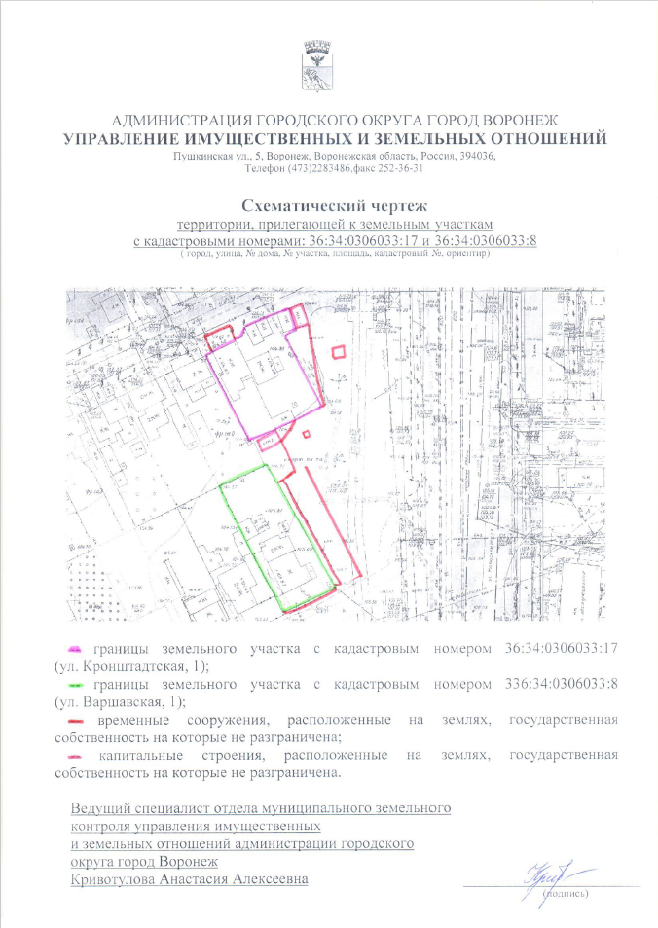 | Уведомления отправлены собственникам земельных участков по почте  Уведомления отправлены собственникам земельных участков по почте  Уведомления отправлены собственникам земельных участков по почте

